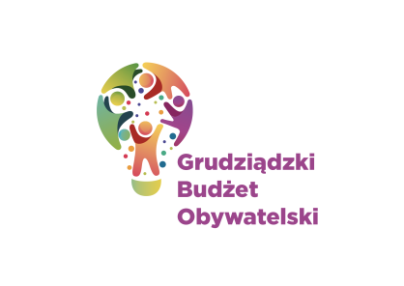

**LISTA ZADAŃ OGÓLNOMIEJSKICH MIĘKKICH**

MOŻESZ WYBRAĆ MAKSYMALNIE **2 ZADANIA**

|  |  |  |  |
| --- | --- | --- | --- |
| **Numer zadania** | **Nazwa zadania** | **Wnioskodawca** | **Wartość zadania** |
| **26** | Razem dla naszej społeczności – festyn pełen radości | Sylwia Frąckiewicz | 20 000,00 zł |
| **40** | Grudziądzki Turniej mini piłki siatkowej dla dziewcząt, połączony z festynem | Konrad Biernacki | 20 000,00 zł |
| **53** | Grudziądzki turniej Piłki siatkowej Dziewcząt, połączony z piknikiem rodzinnym | Elwira Biernacka | 20 000,00 zł |
| **60** | Przestrzeń publiczna – wspólna odpowiedzialność – międzypokoleniowa edukacja i działania prospołeczne | Monika Umińska | 20 000,00 zł |
| **65** | Roztańczona Marina – Grudziądzki wieczorki taneczne | Aleksandra Siemiątkowska | 19 000,00 zł |
| **66** | Letni Festyn Rodzinny na Marinie „Grudziądz się bawi” | Jakub Kopkowski | 20 000,00 zł |
| **69** | Blue Show – Dzień Dziecka na niebiesko! | Marianna Gitner - Sawistowska | 20 000,00 zł |
| **77** | Dyskoteka Dorosłego Człowieka- wesoła zabawa taneczna | Piotr Kopkowski | 10 000,00 zł |
| **78** | GLC 2026 – Grudziądzka Liga Czterdziestolatka | Rafał Klafta | 20 000,00 zł |
| **84** | Warsztaty choreoterapii i artetrapii | Monika Lewandowska | 4 500,00 zł |